Клинический случай монооссальной формы фиброзной
дисплазии у ребенка

Ауталипов Дархан Хасанович, Корпоративный фонд «University Medical Center», https://orcid.org/0000-0002-6458-6712
Бекпан Алмат Жаксылыкович, к.м.н., Корпоративный фонд «University Medical Center», https://orcid.org/0000-0003-2185-6345
Сагандыкова Назым Слямовна, MD, MMSc, PhD, Корпоративный фонд «University Medical Center», https://orcid.org/0000-0002-7274-8101
Бауржан Мадина Бауыржанқызы, PhD, НИИ Курортологии и медицинской реабилитации, Астана, Казахстан, https://orcid.org/0000-0003-1244-8673

Аннотация
Известно, что фиброзная дисплазия – это редкое опухолеподобное заболевание, характеризующееся замещением костной ткани фиброзной, и являются аномалией неясного генеза. Диагноз устанавливается клиническими и рентгенологическими данными, в сомнительных случаях производится биопсия.
Мы представляем клинический случай изолированной фиброзной дисплазии крыловидного отростка клиновидной кости слева в отделении Головы и Шеи департамента детской хирургии “University Medical Center”, Астана, Казахстан. Ребенок С., 15 лет. Диагноз: Фиброзная остеодисплазия крыловидного отростка клиновидной кости слева.
Ключевые слова: фиброзная дисплазия, опухолеподобный процесс, дети, гистиоцитоз, поражение костной ткани.

Abstract
It is widely known fibrous dysplasia is a rare tumor-like disease characterized by the replacement of bone by fibrous tissue, and is an anomaly of unknown genesis. The diagnosis is established by clinical and radiological data; in doubtful cases, a biopsy is performed.
We present a clinical case of isolated fibrous dysplasia of the sphenoid bone’s pterygoid process on the left in the Pediatric Head and Neck Surgery Department of University Health Center, Astana, Kazakhstan. Child S., 15 years old. Diagnosis: Fibrous osteodysplasia of the left pterygoid process of the sphenoid bone.
Keywords: fibrous dysplasia, tumor-like process, children, histiocytosis, bone tissue lesion.

Введение. Начало заболевания, как правило мало заметны, при проявлении клинических данных связанные с головной болью [1, 2], глазными нарушениями, на начальном этапе в процесс диагностики вовлекаются неврологи, офтальмологи и педиатры [3].
Диагностика и дифференциальная диагностика поражений черепно-лицевой костной ткани у детей и подростков представляет сложности из-за многообразия клинических вариантов, большой вариабельности диспластических процессов, зачастую скудностью клинических проявлений, длительного скрытого периода заболеваний [4]. Ввиду этого диагностика может занимать достаточно длительное время, что может пагубно сказаться для растущего организма и даже привести к инвалидизации [5].
По разным данным зарубежных авторов поражение черепно-лицевой области у детей фиброзной дисплазии составляет от 10% до 29% [6, 7]. Достоверных данных по распространению фиброзной дисплазии черепно- лицевой области в Казахстане и в странах СНГ нет. В разрезе всех костных патологий фиброзная дисплазия составляет 2,5% [8], а среди онкологии костей до 7,5 [9]. Мальчики одинаково заболевают, как и девочки [10]. Возраст на момент постановки диагноза, как правило, от 5 до 30 лет [11]. Поражения обычно проявляются в детском возрасте и возможно прогрессирование заболевания с ростом костей скелета. Как правило, поражение кости развивается вскоре после полового созревания [12]. Риск саркоматозной трансформации составляет от 0,5 до 4% в зависимости от класса [13]. Может поражать любую кость, поражение позвоночника встречается очень редко [14, 15].
Моноосальные формы (monostotic form) чаще встречаются в ребрах, черепно-лицевых костях (верхняя - нижняя челюсть) и бедренной кости [16]. Полиоссальные формы часто поражают нижние конечности и таз, а также эта форма может поражать кожу и иметь эндокринные патологии в составе синдрома Мак-Кьюна-Олбрайта [17].
Фиброзная дисплазия костей черепа может протекать как бессимптомно, так и с выраженной симптоматикой в виде экзофтальма, лицевой боли, головокружения, асимметрии лица, поражения черепных нервов, синуситов, головной боли и других видов нарушений в зависимости от локализации [18, 19, 20]. Рентгенологическая картина фиброзной дисплазии разнообразна. Патологические участки могут быть и плотными, и прозрачными по сравнению с окружающей костью, иногда имеют вид «матового стекла». Одни очаги четко отграничены зоной склероза, контуры других расплывчатые, что особенно характерно для костей черепа. Нередко выявляются узуры в кортикальном слое, а при наличии перелома — отчетливая периостальная реакция. По данным ряда авторов наиболее распространенной рентгенологической картиной является затемнение по типу матового стекла (56%), наличие однородного склеротического (23%) и кистозного очага (21%), наличие очага с четко определенными границами, а также расширение костей с интактными вышележащими костями [21, 22].
Дифференциальный диагноз в первую очередь проводится с опухолевыми поражениями костей: при наличии большого количества остеокластов c гигантоклеточной опухолью (остеобластокластомой) [23]; при формировании в очаге дисплазии большого количества мелких костных балок и небольшого объема соединительнотканного компонента c губчатой остеомой [24]; в случае преобладания остеобластов в зоне поражения с остеосаркомой [25]; болезнью Педжета, паратиреоидной остеодистрофией; c ювенильной оссифицирующой фибромой [26]
Клинический случай. Девочка, 15 лет, поступила с жалобами на головные боли. Из анамнеза заболевания: со слов девочки данное состояние отмечается с 2019 года, когда впервые стала отмечать головокружение, преимущественно в ночное время. Общее состояние не страдало, пациентка была активна. Местный осмотр не выявил значительных отклонений кроме признаков медикаментозного ринита. Врач- оториноларинголог в связи с сопутствующей заложенностью носа и частым использованием сосудосуживающих капель в нос, направил на рентгенография пазух носа, где было выявлено образование придаточных пазух носа. После чего пациентка была направлена на компьютерную томографию придаточных пазух носа, где выявлено новообразование клиновидной кости. Заключение КТ ППН от 09.11.2021 г.: на аксиальных КТ сканах и на ЗD-реконструкциях получены изображения придаточных пазух носа. Со стороны костной системы признаков перелома и деструкции не выявлено. Лобные пазухи развиты, слева отмечается патологическое содержимое, плотностью до 12едХ. Ячейки решетчатых лабиринтов развиты, пневматизированы. Основная пазух слева увеличена в объеме с изменениями структуры кости в «виде матового стекла» с неизмененным кортикальным слоем, размером до 3.7х1.8х2.0см.
Верхнечелюстные пазухи развиты, пневматизированы. По нижней стенке левой гайморовой пазухи определяется полипозное образование, округлой формы, с чётким ровным контуром, размером до 1.2х1.0см, плотностью до 51ед.Х. По задние стенки носоглотки дополнительных образований не выявлено (Рисунок 1).
Последующая магнитно-резонансная томография головного мозга от 25.07.2019г определила образование клиновидной кости слева. На основании полученных данных выставлен клинический диагноз: Новообразования основания черепа, крыловидного отростка клиновидной кости слева (Фиброзная остеодисплазия?). Киста левой верхнечелюстной пазухи. Медикаментозный ринит. Пациентке было рекомендовано хирургическое лечение.

Рисунок 1-Срезы компьютерной томографии пациентки до хирургического лечения от 09.11.2021 (а-аксиальные, b- коронарные)
A)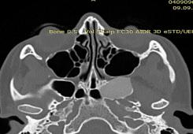 B) 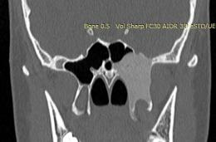
14.12.2021г: под общим обезболиванием произведено хирургическое лечение в рамках Мастер- класса в отделении детская Голова-Шея КФ «UMC» с участием специалистов из г. Москвы РФ ФГБУ «НМИЦ ДГОИ им. Дмитрия Рогачева» д.м.н. Грачевым Н.С., и к.м.н. Ворожцовым И.Н. : эндоскопическое удаление новообразования крыловидного отростка клиновидной кости слева с использованием боров. Операция и послеоперационный период без осложнений. Выписана на 10-е сутки в удовлетворительном состоянии.
Патогистологическое заключение от 22.12.2021 г.: Фиброзная дисплазия.
Послеоперационный период протекал без особенностей. Пациентка выписана на 10е сутки в удовлетворительном состоянии, приступы головокружения купированы. Заключение компьютерной томографии придаточных пазух носа от 21.11. 2023 года: признаки остаточного образования клиновидной кости слева (фиброзная дисплазия), постоперационный дефект медиальной стенки левой верхнечелюстной пазухи (Рисунок 2).
Спустя три года после хирургического лечения пациентка была приглашена на осмотр, сделана повторно компьютерная томография ППН (Рисунок 3), которое не показало увеличение размеров образования (ФД).

Рисунок 2 -Срезы компьютерной томографии пациентки после хирургического лечения от 09.09.2022г. (а-аксиальные, b- коронарные)
А)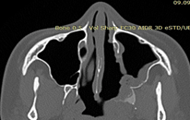 B) 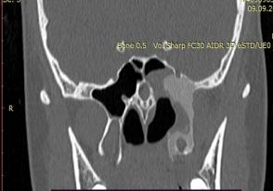

Рисунок 3- Срезы компьютерной томографии пациентки после хирургического лечения от 09.09.2024г.
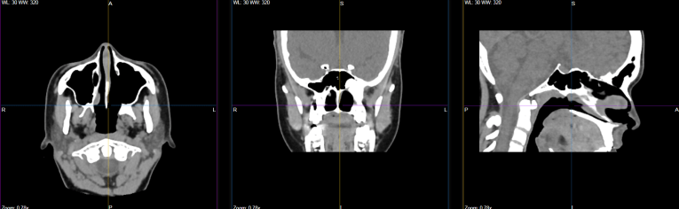
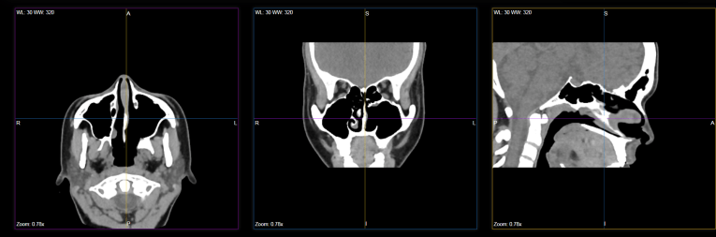
Обсуждение. Фиброзная дисплазия – это заболевание костной ткани, характеризующееся замещением нормальной ее структуры, по своей природе медленно растущая, клинические проявления зависит от степени разрастания и локализации, риски малигнизации редки. Оперативное лечение фиброзной дисплазии костей черепа показано при наличии у пациентов выраженного болевого синдрома, наличии косметического дефекта и функциональных нарушений. Радикальные операции, применяемые в детском возрасте, в большинстве случаев приводят к стойкой ремиссии и остановке патологического процесса.
Заключение. На сегодняшний день с развитием науки и техники стало возможным проводить диагностику и оперативные вмешательства в очень труднодоступных местах анатомической зоны. Изолированное поражение фиброзной дисплазии крыловидного отростка клиновидной кости- редкая находка.
Конфликт интересов
Авторы заявляют об отсутствии конфликта интересов. Исследование проводилось объективно, без влияния со стороны спонсоров или иных заинтересованных сторон.

Список использованной литературы:
- Gun ZH, Arif A, Boyce AM. Fibrous dysplasia in children and its management. Curr Opin Endocrinol Diabetes Obes. 2024;31(1):60-66. doi:10.1097/MED.0000000000000847
- Szymczuk V, Taylor J, Boyce AM. Craniofacial Fibrous Dysplasia: Clinical and Therapeutic Implications. Curr Osteoporos Rep. 2023;21(2):147-153. doi:10.1007/s11914-023-00779-6
- Tucker-Bartley A, Selen DJ, Golden E, et al. Pharmacological Interventions Targeting Pain in Fibrous Dysplasia/McCune-Albright Syndrome. Int J Mol Sci. 2023;24(3):2550. Published 2023 Jan 29. doi:10.3390/ijms24032550
- Szymczuk V, Taylor J, Michel Z, Sinaii N, Boyce AM. Skeletal Disease Acquisition in Fibrous Dysplasia: Natural History and Indicators of Lesion Progression in Children. J Bone Miner Res. 2022;37(8):1473-1478. doi:10.1002/jbmr.4618
- Cherian KE, Paul TV. Inherited fibroblast growth factor 23 excess. Best Pract Res Clin Endocrinol Metab. 2024;38(2):101844. doi:10.1016/j.beem.2023.101844
- Fattah A, Khechoyan D, Phillips JH, Forrest CR. Paediatric craniofacial fibrous dysplasia: the Hospital for Sick Children experience and treatment philosophy. J Plast Reconstr Aesthet Surg. 2013;66(10):1346-1355. doi:10.1016/j.bjps.2013.05.031
- Ma J, Liang L, Gu B, Zhang H, Wen W, Liu H. A retrospective study on craniofacial fibrous dysplasia: preoperative serum alkaline phosphatase as a prognostic marker?. J Craniomaxillofac Surg. 2013;41(7):644-647. doi:10.1016/j.jcms.2012.12.007
- Rutkowski M, Niewinska K. The Epidemiology of Benign Proliferative Processes of the Skeletal System in Children. Int J Environ Res Public Health. 2021;18(17):9338. Published 2021 Sep 3. doi:10.3390/ijerph18179338
- Vilos I, Nieminen MT, Mäkitie RE. Fibrous dysplasia of the head and neck in Southern Finland: a retrospective study on clinical characteristics, diagnostics, and treatment. Eur Arch Otorhinolaryngol. 2024;281(6):3189-3195. doi:10.1007/s00405-024-08595-z
- Golden E, van der Heijden H, Ren B, et al. Phenotyping Pain in Patients With Fibrous Dysplasia/McCune-Albright Syndrome. J Clin Endocrinol Metab. 2024;109(3):771-782. doi:10.1210/clinem/dgad589
- Garg RK, O'Connor MK, Sterling DA, Jacob L, Hammoudeh JA, Andrews BT. Pediatric Odontogenic and Maxillofacial Bone Pathology: A Global Analysis. J Craniofac Surg. 2022;33(3):870-874. doi:10.1097/SCS.0000000000008201
- Ghidei L, Bruno-Gaston JA, Guner JZ, Dietrich JE. Prevalence of Polycystic Ovary Syndrome in Patients With McCune Albright Syndrome. J Pediatr Adolesc Gynecol. 2022;35(1):48-52. doi:10.1016/j.jpag.2021.05.014
- Yang K, Ellenbogen Y, Algird AR, Sommer DD, Reddy K. Visual Outcomes After Endoscopic Endonasal Resection of Orbital Lesions. World Neurosurg. 2020;139:e501-e507. doi:10.1016/j.wneu.2020.04.050
- Benaessa MM, Mahomed F, Ngwenya SP. A retrospective clinico-pathologic analysis of cemento-osseous dysplasia in a South African patient population. Afr Health Sci. 2019;19(4):3154-3159. doi:10.4314/ahs.v19i4.38
- Brody A, Zalatnai A, Csomo K, Belik A, Dobo-Nagy C. Difficulties in the diagnosis of periapical translucencies and in the classification of cemento-osseous dysplasia. BMC Oral Health. 2019;19(1):139. Published 2019 Jul 10. doi:10.1186/s12903-019-0843-0
- Meier ME, Vágó E, Abrahamsen B, et al. Incidence and Prevalence of Fibrous Dysplasia/McCune-Albright Syndrome: A Nationwide Registry-Based Study in Denmark. J Clin Endocrinol Metab. 2024;109(6):1423-1432. doi:10.1210/clinem/dgad744
- Carmoi T, Freche G. Dysplasie fibreuse polyostotique [Polyostotic fibrous dysplasia]. Rev Prat. 2022;72(9):990-991.
- Xu Y, Li Y, Dong H, et al. Craniofacial Fibrous Dysplasia in Fronto-Orbital Region: A Single-Center Retrospective Study of 38 Cases. World Neurosurg. 2024;181:e1130-e1137. doi:10.1016/j.wneu.2023.11.054
- Blum JD, Cho DY, Villavisanis DF, et al. The Natural History of Fibrous Dysplasia of the Orbit. Plast Reconstr Surg. 2024;153(5):962e-970e. doi:10.1097/PRS.0000000000010680
- Bertin H, Huon JF, Guillot P, et al. Fibrous dysplasia of the orbital region: Series of 12 cases and review of the literature. J Fr Ophtalmol. 2020;43(6):467-476. doi:10.1016/j.jfo.2019.10.012
- van der Bruggen W, Hagelstein-Rotman M, de Geus-Oei LF, et al. Quantifying skeletal burden in fibrous dysplasia using sodium fluoride PET/CT. Eur J Nucl Med Mol Imaging. 2020;47(6):1527-1537. doi:10.1007/s00259-019-04657-1
- Duarte PS, Sapienza MT. Normalization by bone volume instead of body weight or lean body mass may be better for quantifying skeletal burden in fibrous dysplasia using sodium fluoride PET/CT. Eur J Nucl Med Mol Imaging. 2020;47(6):1349-1350. doi:10.1007/s00259-020-04688-z
- Shi C, Li ZM, Sun HC. Zhonghua Kou Qiang Yi Xue Za Zhi. 2023;58(2):124-130. doi:10.3760/cma.j.cn112144-20220905-00477
- Mainville GN, Turgeon DP, Kauzman A. Diagnosis and management of benign fibro-osseous lesions of the jaws: a current review for the dental clinician. Oral Dis. 2017;23(4):440-450. doi:10.1111/odi.12531
- Ling Z, Xiao N, Li Y, et al. Differential expression profiles and function prediction of tRNA-derived fragments in fibrous dysplasia. Arch Oral Biol. 2022;135:105347. doi:10.1016/j.archoralbio.2022.105347
- Ma M, Liu L, Shi R, et al. Copy number alteration profiling facilitates differential diagnosis between ossifying fibroma and fibrous dysplasia of the jaws. Int J Oral Sci. 2021;13(1):21. Published 2021 Jun 30. doi:10.1038/s41368-021-00127-3
- Shi RR, Li XF, Zhang R, Chen Y, Li TJ. GNAS mutational analysis in differentiating fibrous dysplasia and ossifying fibroma of the jaw. Mod Pathol. 2013;26(8):1023-1031. doi:10.1038/modpathol.2013.31

